Ficheros y Directorios

1. Mira en qué ruta te encuentras.

2. Sitúate en el directorio home del usuario.

3. Crea con ayuda del comando touch un fichero llamado Prueba1.

4. Crea con ayuda del comando cat un fichero llamado prueba1 con el siguiente contenido:
Linux distingue mayúsculas de minúsculas

5. Crea con ayuda del comando cat un fichero llamado prueba2 con el siguiente contenido:
El comando cat también sirve para concatenar varios ficheros.

6. Ahora concatena en prueba1 el contenido de prueba2

7. Para el fichero prueba1
- ¿Quien es su propietario del fichero prueba1?
- ¿A que grupo pertenece?
- ¿Cual es el UID?
- ¿Cual es el GID?

8. Crea el siguiente árbol de directorio, uno a uno, en el directorio del usuario:
Linux
Teoria
Practicas
Programacion
Documentacion
Programas

9. Crea un fichero llamado tema_1 en el directorio Teoria, con el siguiente contenido:
Linux es un sistema operativo que fue desarrollado a principio de la década de los noventa por Linux Torval, junto con otros programadores de todo el mundo. Dada su condición de sistema operativo, Linux desempeña las mismas funciones que UNIX.

10. Borra el directorio Linux con el comando rmdir

11. Borra todo el árbol de directorios creado en esta práctica.

Redirección y editor de flujo

12. Crea un fichero llamado listado con el contenido del directorio en el que te encuentres.

13. Comprueba que el contenido del directorio listado es correcto.

14. Crea un fichero llamado meses con el calendario del mes de enero y del mes de diciembre del 2016.

15. Analiza los comandos comando “ls | sort”, “ls | sort –r” y “ls | sort –rf” y explica su resultado.

16. Muestra el nombre del fichero más antiguo

17. Crea un fichero llamado informe con la siguiente información
- Número de ficheros y directorios en el directorio home del usuario.
- Nombre del fichero o directorio más pequeño del directorio actual

18. Cuenta las letras que tiene las 3 primeras líneas del fichero /etc/passwd

19. Busca la palabra archivo en todos los ficheros del directorio home del usuario.

20. Busca la palabra ARCHIVO en todos los ficheros del directorio home del usuario, de forma que no distinga mayúsculas de minúsculas y que indique el número de línea en el que se encuentra.

Comandos de Ficheros de Texto

Se tiene el fichero premios en el directorio personal del usuario, con el contenido siguiente:
JESSE#EISENBERG#LA RED SOCIAL#ACTOR
COLIN#FIRTH#EL DISCURSO DEL REY#ACTOR
HALLE#BERRY#FRANKIE AND ALICE#ACTRIZ
NATALIE#PORTMAN#CISNE NEGRO#ACTRIZ
DARREN#FINCHER#LA RED SOCIAL#DIRECTOR
ANNETTE#BENING#THE KIDS ARE ALRIGHT#ACTRIZ

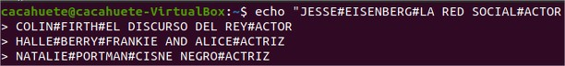
Escribir los comandos para las órdenes siguientes, estando situado en el directorio personal del usuario.

21. Crear el directorio cine
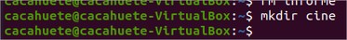

22. Copiar el archivo premios al directorio cine

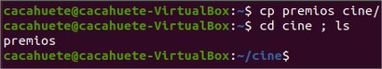

23. Hacer otra copia con el nombre globos_oro
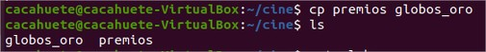

24. Añadir la línea CHRISTOPHER#NOLAN#ORIGEN#DIRECTOR al final del archivo globos_oro
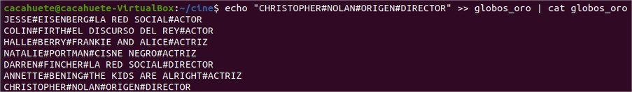

25. Contar el número de líneas del archivo premios

26. Escribir en un archivo actores los actores del archivo premios

27. Hacer los mismo con las actrices en un fichero actriz
28. Muestra los ficheros que empiezan por a del directorio cine
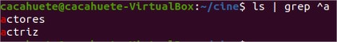

29. Crea en el directorio del usuario un directorio devices

30. Copia los archivos del directorio /dev que empiezan por s y su segundo carácter es una d
31. Borra los ficheros de devices que terminan en 1
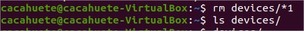

32. Muestra el contenido del directorio devices, excepto el propietario y grupo de los ficheros
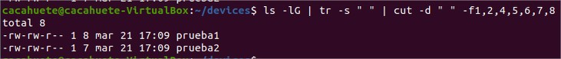
33. Muestra las dos últimas filas del fichero globos_oro

34. Crea un fichero directores con los directores del fichero premios
35. Saca por pantalla los nombres de los premiados del fichero premios
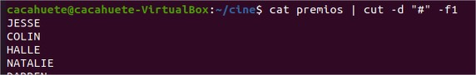
36. Haz lo mismo con nombres y película

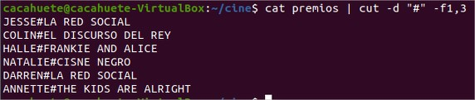

37. Crea un fichero actrices_orden con los apellidos de las actrices ordenado de forma alfabética
38. Ordena el archivo globos_oro por orden alfabético de películas.

39. Muestra por pantalla las líneas de globos_oro que no son directores.

Comandos de Ficheros de Texto II
40. Dado el siguiente archivo personas.txt
Ana;Perrrrrrrales;1000
Pedro;Soria;1600
Jacinto;Manzano;500
Claudia;Pastor;600
Xavier;Granados;1000
Soraya;Annnnnnnneja;3000
Xavier;Guerra;4500
Sara;Siria;675
Pablo;Serrano;1000
Sonia;Mono;1600
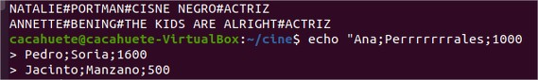
41. Guarda en el fichero personas2.txt las personas cuyo nombre empiece por J y S.
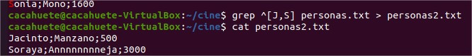
42. Quita aquellas personas cuyos nombres no empiezan por S y cópialas en un archivo denominado personas3.txt
43. Ordena las personas por su sueldo
44. Ordena las personas por el tercer carácter de su apellido

45. Muestra ordenada las personas que cobran 1000 euros.

46. Indica cuántas personas comienza su apellido por S.

47. Guarda en un archivo llamado personas4.txt desde la 4ª a la 8ª

